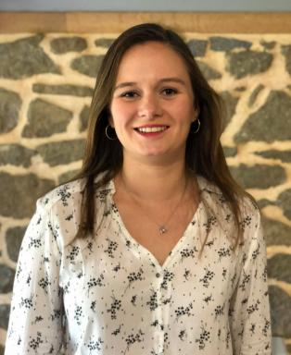 Charline Pichon R&D project officer

Identifiants chercheurs

- IdHAL : charline-pichon
- ORCID : 0000-0002-8967-7098

Publications

Article dans une revue (1)

Effects of light colour and intensity on stress responses in the Pacific white shrimp (Penaeus vannamei)
Charline Pichon,Pierrick Kersante,Guillaume Le Reste,Anne-Sophie Darmaillacq,Christelle Jozet-Alves
Applied Animal Behaviour Science, 2025, 289, pp.106694. ⟨10.1016/j.applanim.2025.106694⟩
Article dans une revue
hal-05106779v1

Thèse (1)

Comportement alimentaire de la crevette Penaeus vannamei : Exploration des systèmes sensoriels et étude de la réponse à un mélange d'acides aminés libres (Kera-Stim 50)
Charline Pichon
Zoologie des invertébrés. Université de Caen Normandie, 2025. Français. ⟨NNT : ⟩
Thèse
tel-05556018v1

Communication dans un congrès (3)

The proximate cause of the eye beat behaviour in the Pacific white shrimp (Penaeus vannamei)
Charline Pichon,Pierrick Kersanté,Aurélia Lecacheur,Ewarn Pinganaud,Christelle Jozet-Alveset al.
53ème colloque de la Société Française pour l'Etude du Comportement Animal, SFECA, May 2024, Albi, France
Communication dans un congrès
hal-04587715v1
Effect of prior familiarisation with the test arena on feeding assessment in the Pacific white shrimp (Penaeus vannamei)
Charline Pichon,Pierrick Kersanté,Guillaume Le Reste,Anne-Sophie Darmaillacq,Christelle Jozet-Alves
World Aquaculture Society 2024, Aug 2024, Copenhagen, Denmark
Communication dans un congrès
hal-04714035v1
The effect of light colour and intensity on the stress of the Pacific white shrimp Litopenaeus vannamei in video tracking experimental design
Charline Pichon,Pierrick Kersanté,Guillaume Le Reste,Thierry Corbière,Christelle Jozet-Alveset al.
European Aquaculture Society 2023, Sep 2023, Vienne (AUT), Austria
Communication dans un congrès
hal-04225701v1

Poster de conférence (3)

Characterization of detection and attractivity behaviour of the Pacific white shrimp Litopenaeus vannamei
Léana Revirand,Guillaume Le Reste,Pierrick Kersanté,Charline Pichon
European Aquaculture Society 2023, Sep 2023, Vienne, Austria. 2023
Poster de conférence
hal-04225721v1
Effet de la couleur et de l'intensité lumineuse sur le stress de la crevette Litopenaeus vannamei
Charline Pichon,Pierrick Kersanté,Guillaume Le Reste,Christelle Jozet-Alves,Anne-Sophie Darmaillacq
52ème colloque de la Société Française pour l'Étude du Comportement Animal, May 2023, Tours, France.
Poster de conférence
hal-04119696v1
The effect of light colour and intensity on stress responses of the Pacific white shrimp (Litopenaeus vannamei)
Charline Pichon,Pierrick Kersanté,Guillaume Le Reste,Christelle Jozet-Alves,Anne-Sophie Darmaillacq
Journées de l'école doctorale nBISE, Apr 2023, Rouen, France
Poster de conférence
hal-04782704v1

